中国仪器仪表学会
设备结构健康监测与预警分会

结健监会字〔2015〕9号

关于组织召开2015全国结构健康监测技术研讨会
暨首届“两岸四地”结构健康监测发展论坛的通知
（第三轮）

为全面贯彻落实国家“互联网+”行动规划，加强全国结构健康监测领域的学术交流，搭建两岸四地结构健康监测技术合作平台，促进我国结构健康监测技术的不断发展，全面推动结构健康监测技术在机械装备、航空航天、土木工程等领域的应用，中国仪器仪表学会设备结构健康监测与预警分会拟定2015年12月10日-12日组织召开2015全国结构健康监测技术研讨会暨首届“两岸四地”结构健康监测发展论坛。
会议由中国仪器仪表学会主办，中国仪器仪表学会设备结构健康监测与预警分会和中国特种设备检测研究院承办，厦门大学、厦门市特种设备检验检测院、中国无损检测学会应力测试专业委员会、北京中检希望科技有限公司等单位协办。
会议将邀请两岸四地结构健康监测领域的知名院士、专家，以及相关行业的主管领导参会。会议将出版论文摘要集。
现将会议有关事宜通知如下：
- 会议基本信息
1、会议名称、时间和地点
名称：2015全国结构健康监测技术研讨会暨首届“两岸四地”结构健康监测发展论坛
时间：2015年12月10日—12日
地点：福建省厦门市
2、会议主题
大数据时代结构健康监测的机遇与挑战
3、会议主办、承办和协办单位
主办单位：中国仪器仪表学会
承办单位：中国仪器仪表学会设备结构健康监测与预警分会
中国特种设备检测研究院
协办单位：厦门市特种设备检验检测院
厦门大学
中国无损检测学会应力测试专业委员会
- 会议委员会
1、顾问委员会
林树青研究员，中国特种设备检测研究院
郭元亮研究员，中国特种设备检测研究院
杜彦良院士，石家庄铁道大学
高金吉院士，北京化工大学
刘人怀院士，暨南大学
欧进萍院士，哈尔滨工业大学
杨永斌院士，国立云林科技大学
吴中如院士，河海大学
涂善东教授，华东理工大学
2、组织委员会
主 席：丁克勤（中国特种设备检测研究院）
副主席：卿新林（厦门大学）
冯其波（北京交通大学）
雷 鹰（厦门大学）
黄学斌（厦门特种设备检验检测院）
柳亦兵（华北电力大学）
成 员：陈虎（宁波市特种设备检验研究院），陈巨兵（上海交通大学），程玉华（电子科技大学），戴澄（中国特种设备检测研究院），董光能（西安交通大学），董新永（中国计量学院），邓贵德（中国特种设备检测研究院），范小春（武汉理工大学），蒋瑜（国防科技大学），靳慧（东南大学），伉大丽（大连圣力来监测技术有限公司），兰成明（北京科技大学），李惠彬（北京理工大学），李向东（江苏省特种设备安全监督检验研究院），林清安（北京数泰科技有限公司），刘航杰（宁波诺驰光电科技发展有限公司），刘文峰（江西飞尚科技有限公司），刘增华（北京工业大学），龙仕国（湘潭大学），吕国辉（黑龙江大学），潘兵（北京航空航天大学），邱自学（南通大学），苏飞（北京航空航天大学），孙造占（环境保护部核与辐射安全中心），汤立群（华南理工大学），唐月明（中国核动力研究设计院），望斌（武汉市特种设备监督检验所），王海涛（南京航空航天大学），徐小易（广州易安达腐蚀科技有限公司），伊廷华（大连理工大学），袁慎芳（南京航空航天大学），张路根（江西省锅炉压力容器检验检测研究院），赵景茂（北京化工大学），周智（大连理工大学），庄国志（浙江大学），邹广平（哈尔滨工程大学）
3、学术委员会
主 席：吴智深（东南大学）
副主席：李 惠（哈尔滨工业大学）
苏众庆（香港理工大学）
武湛君（大连理工大学）
成 员：陈金龙（天津大学），陈伟民（重庆大学），段发阶（天津大学），何存富（北京工业大学），何宇廷（空军工程大学），胡宁（重庆大学），胡雄（上海海事大学），黄晨光（中科院力学所），黄培彦（华南理工大学），黄松岭（清华大学），贾波（复旦大学），冷劲松（哈尔滨工业大学），李川（昆明理工大学），李富才（上海交通大学），李宏男（大连理工大学），励争（北京大学），卿新林（厦门大学），裘进浩（南京航空航天大学），施斌（南京大学），孙亮（中国特种设备检测研究院），王丹生（华中科技大学），王广龙（军械工程学院），武湛君（大连理工大学），夏善红（中国科学院电子学研究所），项贻强（浙江大学），肖迎春（中航工业飞机强度研究所），谢惠民（清华大学），徐吉峰（中国商飞），轩福贞（华东理工大学），杨国安（北京化工大学），余岭（暨南大学），袁慎芳（南京航空航天大学），赵湛（中国科学院电子学研究所），邹鸿生（浙江大学）
- 会议组织方式
1、主题报告会
从事大数据、云计算以及结构健康监测相关技术研究的院士正在联系中。
2、专题技术报告会
（1）结构健康监测新理论与新方法
（2）结构健康监测先进传感技术
（3）先进的载荷/环境/损伤监测技术
（4）结构健康监测大数据处理与挖掘技术
（5）结构健康诊断与预报技术
（6）结构健康监测标准体系
3、应用研讨圆桌会议
（1）航天航空应用
召集人：卿新林（厦门大学）
成 员：刘传军（中国商飞北京民用飞机技术研究中心）
肖迎春（中国飞机强度研究所）
黄 诚（中国航天科技集团一院一部）
武湛君（大连理工大学）
（2）基础设施应用
召集人：吴智深（东南大学）
成 员：李 惠（哈尔滨工业大学）
李宏男（大连理工大学）
冯其波（北京交通大学）
李 青（中国计量学院）
陈伟民（重庆大学）
（3）机械装备应用（含特种设备、核设备、海洋工程装备、风电设备等）
召集人：丁克勤
成 员：李向东（江苏省特种设备安全监督检验研究院）
台 闯（中国科学院金属研究所）
顾继俊（中国石油大学（北京）海洋油气研究中心）
柳亦兵（华北电力大学）
4、新技术、新产品展览
正在确定中。
- 会议议程（草案）
时间 | 12月10日  (周四) | 12月11日  （周五） | 12月12日  （周六）
8:30-12:00 | 注册报到  （厦门白鹭洲大酒店） | 开幕式  大会报告 | 大会报告
12:00-14:30 | 注册报到  （厦门白鹭洲大酒店） | 午餐 | 午餐
14:30-18:00 | 注册报到  （厦门白鹭洲大酒店） | 分会场讲座 | 分会场讲座
18:30-20:00 | 注册报到  （厦门白鹭洲大酒店） | 晚餐 | 闭幕式  晚宴
- 论文摘要征集：
1、会议将编辑出版“2015全国结构健康监测技术研讨会论文摘要集”，欢迎各位代表积极投稿。
2、请用附件形式通过电子邮件传送到eshmp@vip.163.com，统一使用“投稿日期-论文摘要名称-通讯作者姓名-单位名称”字样作为邮件主题和论文摘要题目。例如“2015.09.07-基于光纤传感器的液面高度测量技术研究-张三-中国特种设别检测研究院.doc”。
3、论文摘要截止日期：2015年11月20日。
4、会议论文摘要格式见附件1。
- 收费标准
1、会议费
会议费含会议资料、摘要集印刷、会议用品、会场租赁费等。
会员，1000元∕人；非会员，1200元∕人；学生，800元∕人。
2、住宿标准
副楼标间338元/间/天（含早），主楼标间438元/间/天（含早）；交通、住宿费用自理。
3、汇款账户
请将会议费用汇至以下账户：
名称：北京中检希望科技有限公司
账号：1100 6022 4018 0100 03228
开户行：交通银行北京和平里支行
重要提示：若转账，请在转账单附注栏填写参会代表名字和发票抬头；若不便转账，可在参会时现场注册，但需缴纳现金。
- 会议地址
1、会议地点及报到地点：厦门白鹭洲大酒店
2、地址：厦门市思明区湖滨南路95号
3、酒店联系方式：（86）592-2226888
4、交通
（1）酒店距离厦门高崎机场：驾车距离11.8公里（约30分钟）；
（2）酒店距离厦门火车站：驾车距离3.2公里（约11分钟）；
（3）酒店距离厦门北火车站：驾车距离23.1公里（约40分钟）。
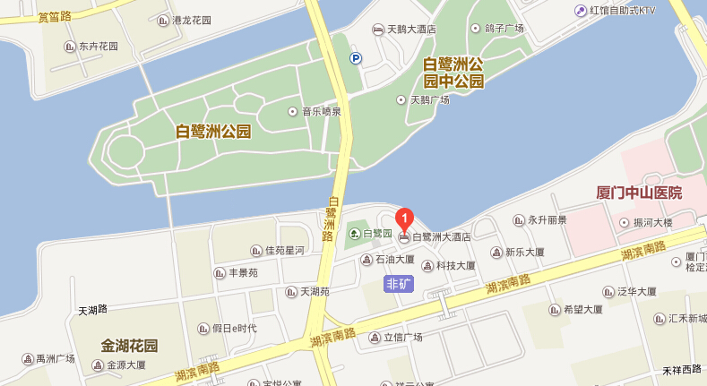
- 会议回执
请将会议回执电子版（见附件2）发送至会务组邮箱eshmp@vip.163.com，会务组将根据回执预留宾馆房间。
- 联系方式
联 系 人：丁克勤（010-59068291 / 13910579725）
何亚莹（010-59068855 / 18519040761）
电子信箱：eshmp@vip.163.com
传 真：010-59068855



中国仪器仪表学会
设备结构健康监测与预警分会2015年11月10日
附件 1：
会议论文摘要格式
一、会议论文摘要书写要求
会议论文摘要题目

张三¹ 李四²

（1、中国特种设备检测研究院,100029 2、厦门大学，厦门 361005）

摘要：摘要正文字数限制在1000字以内。
关键词：（提供5个左右反映论文主题的关键字，用分号分隔）

二、摘要登记表
摘要登记表
题目
作者
单位
电子邮箱
通讯作者联系电话

附件 2
2015全国结构健康监测技术研讨会会议回执

单位名称
姓名 |  | 职 务 |  | 联系电话
手 机 |  | 传 真 |  | E-mail
通讯地址 |  |  |  | 邮 编
参会人员  共（ ）人 | 姓 名 | 性 别 | 职 务 | 职 称 | 联系电话
参会费 | □会员 1000元∕人  □非会员 1200元∕人  □学生 800元∕人
住宿 | □副楼标间338元/间/天（含早）  □主楼标间438元/间/天（含早 ）  □合住 □单住  □其他
汇款账户 | 名称：北京中检希望科技有限公司  账号：1100 6022 4018 0100 03228  开户行：交通银行北京和平里支行

